ООО «АСПЕ» группа компаний  г.Уфа, ул. Владивостокская, 3А  тел. +7 (347) 252 12 99  сот. +7 917 479 75 29  e-mail: olma-ufa@mail.ru | 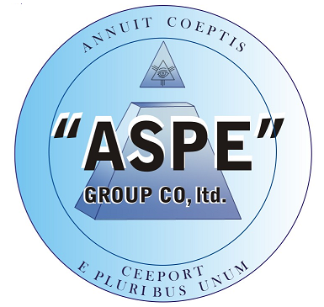 | «ASPE» Group co, ltd.  Ufa, st. Vladivostokskaya,3А  t f: +7 (347) 252 12 99  m t: +7 917 479 75 29 e-mail: olma-ufa@mail.ru

Коммерческое предложение
Компания «ASPE» GROUP co, ltd. специализируется в области комплектации систем вентилируемых фасадов с применением подоблицовочных конструкций из алюминиевых и оцинкованных систем (OLMA, NEWTON systems, MAVent) и алюминиевые композитные панели, керамического гранита, натурального камня, волокнисто-цементных плит, сопровождения монтажных работ по установке фасадных конструкций.
Наша организация имеет возможность поставки в Ваш адрес:
- Керамогранит 600х600х10, полированный
Фиорано | РY-015 | бежевый | 500,00 руб/кв.м
Фиорано | РY-000 | белый | 500,00 руб/кв.м
Фиорано | РА-000 | супер белый | 710,00 руб/кв.м
Фиорано | Р-6700 | черный | 710,00 руб/кв.м

- Композит GoldStar ШИРОКАЯ ЦВЕТОВАЯ ГАММА, КОРОТКИЕ СРОКИ ПОСТАВКИ, ЛЮБЫЕ ОБЪЕМЫ!

Толщина панелей /алюминия | Г4, руб/кв.м | Г1, FR, руб/кв.м
3/0,30 | 750 | -
4/0,40 | 980 | 1195

Наша компания готова предоставить расчет стоимости одного квадратного метра подсистемы при предоставлении Вами проекта здания в формате *dwg (Autocad) с точными габаритными размерами дома и его конструктивных элементов.
1.Организуем поставку любым видом транспорта.
2.Действует система скидок как индивидуальная, так и при большём объёме заказа.
3.Продукция сертифицирована и соответствует всем техническим требованиям.
В наличие на складе в г.Уфа

С уважением,
Генеральный директор _____________________Русаков П.В.

